「タワーマンションの固定資産税等は低層階と高層階で同じ!?」 ～税制改正で見直しへ～

通常、マンションを購入すると、所有する床面積に応じた一定の計算に基づき、固定資産税及び不動産取得税（以下、「固定資産税等」）が課税されます。同じマンション内であれば、1階でも10階でも20階でも50階でも、同じ床面積には同じ税額が課税されるのです。
一方、タワーマンションのような超高層住宅の場合、低層階と高層階とでは市場の売買価格に大きな差があります。価格が倍以上違うケースも珍しくはありません。
相続税における家屋の評価は固定資産税評価額が基準となります。したがって、タワーマンションの低層階でも高層階でも相続税評価額が同程度になってしまうのです。そこに目を付けた富裕層が、節税対策の一環でタワーマンションの高層階を購入する動きが見られました。低層階よりもずっと高い価格でタワーマンションの高層階を購入・相続し、低層階と同じ評価額に基づいて相続税を納税するという、いわゆる「タワマン節税」が繰り広げられたのです。
タワマン節税では税務上否認事例が出ていますが、固定資産税評価基準そのものの改訂は即座には難しかったと思われます。平成29年度税制改正では、タワーマンションの階数によって固定資産税等に格差を設けることになりました。たとえば、40階であれば、1階に比べて固定資産税が約10％増額することになります。
この改正は平成30年度から新たに課税されることになる新築のタワーマンション（平成29年4月1日より前に売買契約が締結されたものは除く）に適用されます。一方で、どんなに高層階でも、中古タワーマンションであれば適用外です。「中古だが固定資産税の割安な高層階タワーマンション」といった付加価値が発生することも考えられます。

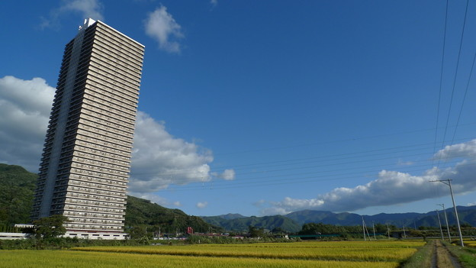

詳しくは江幡公認会計士税理士事務所まで
www.ebata-cpa.com メール：info@ebata-cpa.com 電話：03-6272-4283
http://www.ebata-cpa.biz/

